Digitálny izbový zosilňovač AMPLIFIER „AMP 200“
NÁVOD NA POUŽITIE

Ďakujeme, že ste si vybrali produkt Meliconi
Zosilňovač signálu AMP 20 zosilňuje analógový alebo digitálny televízny signál z externého prijímača viac ako 10 krát. To umožňuje, aby bol použitý do dvoch samostatných zariadení a/alebo použitia veľmi dlhých káblov bez zhoršujúceho sa signálu a poklesu kvality.

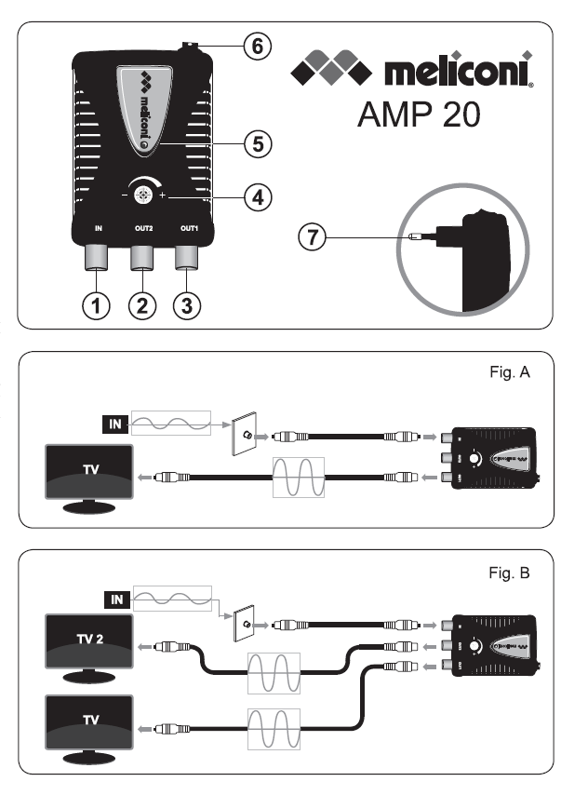
A. Popis zosilňovača:
1. Konektor vstupu signálu
2. Výstupný signál 1
3. Výstupný signál 2
4. Úprava zosilnenia
5. LED dióda
6. ON / OFF tlačidlo
7. Napájací konektor

B. INŠTALÁCIA
Pri použití zosilňovača signálu AMP 20 postupuje takto:
1. Pripojte externú anténu do vstupu (1),
2. Pripojte výstupný signál 1 (2) k televízoru alebo k dekodéru kde chcete použiť zosilnený signál (obrázok A)
3. Ak je to nutné, pripojte výstupný signál 2 (3) do druhého zariadenia pomocou druhého anténneho kábla (obrázok B)
4. Vložte napájací konektor umiestnený na zadnej strane zosilňovača (7) do zásuvky elektrickej siete a zapnite spínač ON / OFF (6) do polohy ON. Modrá LED dióda (5) na čelnej strane sa rozsvieti

C. ZLEPŠENIE PRÍJMU SIGNÁLU
Ak chcete zlepšiť kvalitu signálu, môžete nastaviť zosilňovač AMP 20 na určitú úroveň zosilnenia otáčaním kolieska pre úpravu zosilnenia
(4), kým nedosiahnete optimálne zosilnenie. Dôležité: manipulujte kolieskom iba jedným prstom položeným na jeho povrchu a opatrne otáčajte. Netlačte na koliesko s inými nástrojmi ako je napríklad skrutkovač. Otáčajte v smere hodinových ručičiek pre zvýšenie zosilnenia a proti smeru hodinových ručičiek pre jeho zníženie. Odporúčame použitie vysokého zosilnenia, pokiaľ nemáte žiadny signál bez zosilňovača. Zvoľte stredné zosilnenie, ak už máte signál niektorých staníc, ale chcem pridať ďalšie stanice.

POZOR: pokiaľ sa nachádza rušenie signálu na vstupe, bude zosilňovač tiež reprodukovať rušenie, a preto výsledok nebude uspokojivý. Odporúčame, aby ste pripojili zosilňovač čo najbližšie k zdroju signálu, tak aby zosilnel signál, ktorý bude taký čistý, ako to len bude možné, a skontrolujte, či pripojovacie káble sú správne nainštalované a kvalitné.

D. UPOZORNENIE
- Chráňte pred vodou: nevystavujte zosilňovač kvapkajúcej alebo striekajúcej vode. Nepoužívajte ho vo vlhkom prostredí.
- Aby bolo možné elektrické odpojenie zosilňovača z elektrickej siete, zosilňovač musí byť ľahko prístupný.

E. TECHNICKÉ DÁTA
- 1 vstupné / 2 výstupné konektory 75 Ohms
- Nastaviteľné zosilnením o viac ako 20 dB
- Napájanie: 230 V AC / 50 Hz 3W
- Frekvenčný rozsah: 40-790 MHz

F. BALENIE OBSAHUJE
- Zosilňovač signálu
- Návod na použitie

